Vorbereitungskurs zur Meisterprüfung Teil 2

Prüfung der erforderlichen fachtheoretischen Kenntnisse

Elektro- und Sicherheitstechnik
2109 FEET1 30.05.2022
Beginn 08:00Uhr
Zeit: 240 Minuten
Verboten sind: Handy, Internetzugang, Musterlösungen
Hinweise:
- Tragen Sie sofort auf jedem einzelnen Blatt Ihren Namen ein.
- Schreiben Sie die Lösungen klar und deutlich (kein Bleistift) nach Aufgaben getrennt.
- Zusätzliche Blätter sind rechts oben mit dem Namen zu versehen und den einzelnen Aufgaben jeweils zuzuordnen.
- Benutzen Sie für jede Aufgabe ein neues Lösungsblatt und geben Sie abschließend auf jedem Aufgabenblatt an, wie viele Lösungsblätter zu dieser Aufgabe gehören.
Blätter, auf denen sich Lösungen unterschiedlicher Aufgaben befinden, werden bei der Bewertung nicht berücksichtigt!
- Sortieren Sie die Aufgaben vor der Abgabe und geben Sie sie nach Aufgaben getrennt ab.
- Bitte keine Rückseiten beschriften!
- Gliedern Sie die Antworten klar (z. B. a) ... b) ... etc.)
- Verbessern Sie die Antworten nur, indem Sie falsche Teile durchstreichen und neu schreiben. Sollte der Platz dafür nicht ausreichen, so muss deutlich darauf hingewiesen werden, wo die Verbesserung zu finden ist.
Behinderungen, Beanstandungen, Beschwerden etc. sind sofort der Aufsicht zu melden.

Bewertung:
Die Bewertung erfolgt durch die jeweiligen im Aufgabenkopf genannten Kollegen.
Daraus ergibt sich die Gesamtnote für diese gemeinsame Semesterarbeit.
In diese Note gehen alle Aufgaben mit folgender Gewichtung ein:
Aufgabe | Thema | Gewichtung | Korrektur
1 | Elektrischer Unfall | 20 | Marc Fengel
2 | PV-Anlage | 10 | Alexander Kraus
3 | Lichttechnik | 10 | Reimar Toepell
4 | Leitungsdimensionierung | 15 | Ralf Ostmann
5 | Telekommunikations- und Netzwerktechnik | 15 | Udo Bräuner
6 | HF-Technik | 15 | Klaus Hitscherich
7 | VDE-Prüfungen | 15 | Marc Fengel
8

Aufgabe 1: Elektrischer Unfall (Korrektur: Fengel)
Peter Frisch liebt es, im Sommer auf einer Gummi-Luftmatratze in seinem Swimmingpool zu treiben. Zur Entspannung nimmt er ein Radio mit, dass mit 230V betrieben wird und in etwa IP55 entspricht. Da er vor 10 Jahren einen RCD-Schalter (40A/0,3A) zusätzlich zu einem B16A Automat als Brandschutz in seinem Sicherungsverteiler hat einbauen lassen, wähnt er sich in Sicherheit.
Er treibt mit der Matratze im Pool und das Radio fällt in das Wasser.
Als seine Frau ihm ein Getränk reicht,- sie steht barfuß auf dem nassen Rasen – durchzuckt ein Stromschlag ihre beiden Körper. Der Sachverständige stellt folgendes fest:
- Das Radio (schutzisoliert) ist über eine 50m lange Verlängerung 3x1,0mm² angeschlossen. Durch Oxidation hat sich der Leitungswiderstand um 75% erhöht.
- Der Pool steht voll isoliert auf einem Holzpodest.
- Durch die eingedrungene Feuchtigkeit hat sich im Radio ein Schmorwiderstand L -> N von ca. 150Ω gebildet.
- Der Wasserwiderstand Radio -> Peter Frisch beträgt 200Ω. Hierbei ist von „L“ des Radios auszugehen.
- Der Körperwiderstand des Ehepaares beträgt jeweils 1500Ω.
- Der übergangswiderstand am Getränkeglas beträgt 250Ω.
- Der Standortwiderstand von Frau Frisch beträgt 200Ω.
- Die Netzspannung beträgt 230V, 50Hz.
- Durch Oxidation hat sich an der Steckdose ein Übergangswiderstand von 5Ω pro Kontakt gebildet.
Aufgabenstellungen:
- Zeichnen Sie das Widerstandsersatzschaltbild für den Fehlerfall. Geben Sie darin die Widerstandswerte an.
- Warum hat der Leitungsschutzschalter nicht ausgelöst, nachdem das Radio in den Pool gefallen ist?
- Warum hat der Fehlerstromschutzschalter nicht ausgelöst, als das Glas übergeben wurde?
- Berechnen Sie den Berührungsstrom und die Berührungsspannung der beiden Körper und bewerten Sie diese.
Hinweise:
Alle Widerstände zwischen Trafostation und Steckdosen sind bei dieser Aufgabe mit 0Ω anzunehmen. Bei der Berechnung von Frage 3 kann zur Vereinfachung der Schmorwiderstand des Radios L -> N mit unendlich hohem Widerstand angenommen werden. Der entstehende Fehler ist vernachlässigbar.

Aufgabe 2: Photovoltaik (Korrektur: Kraus)
Für die Lagerhalle Ihres Kunden Herr Meier soll eine PV-Anlage geplant werden.

Dafür übergibt er Ihnen folgende Dachaufsicht mit Himmelsrichtung sowie Gebäudeschnitt. Bei der örtlichen Besichtigung können Sie keinerlei Verschattung erkennen.
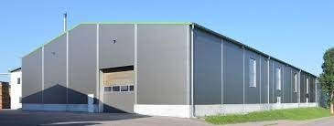

L = 50,5 m
N
B = 28 m

Dachneigung = 30°

Ihr Kunde wünscht folgende Antworten:

[6P.] a) Wie viele PV-Module werden installiert?
[4P.] b) Welche maximale PV-Leistung kann installiert werden?
[6P.] c) Berechnen Sie die maximale Spannung bei -10°C
[4P.] d) Wie hoch sind die Herstellungskosten?
[6P.] e) Welchen Ertrag bekommt Herr Meier im Mittel pro Jahr in € und kWh?
[4P.] f) Nach welcher Zeit hat sich die Anlage – ohne Zinsen – amortisiert?

Folgende Daten liegen Ihnen vor:

- PV-Modul Fabrikat SolarWorld SW 155Wp mit Tu= -0,250mV/K
- Ein Abstand zu den Dachkanten wird vernachlässigt
- Ertrag bei Montage 30° und 100% Südausrichtung = 950 kWh/kWp
- Vergütung 10ct / kWh für 20 Jahre + Jahr der IBN (für Anlagen bis 100kWp)
- Ihr Angebotspreis für PV-Modul, Haltekonstruktion, Verkabelung,
Wechselrichter, Montagekosten, Geschäftskosten und Gewinn,
komplett 1.450€ / kWp
- Bei der Dachbelegung muss auf keine Dachaufbauten so wie
Blitzschutzanlage Rücksicht genommen werden.
- Für Ihre Berechnungen legen Sie lediglich die Nettozahlen (ohne MwSt.)
zugrunde.

Aufgabe 3: Lichttechnik (Korrektur: Toepell)
Beleuchtung einer Industriehalle
Eine Industriehalle soll mit einer mittleren Wartungsbeleuchtungsstärke von E_{m} = 300lx beleuchtet werden.

Hallendaten:
Länge 18m, Breite 14m, Raumhöhe = 6m, Höhe der Nutzebene 80cm,
Reflexionsgrade: Decke 50%, Wände 50% Boden 10%

Raumverschmutzung: lt. Kundenangabe verschmutzt
Reinigungsintervall Raum und Leuchten: 3Jahre,
Betriebsdauer: 6:00 – 22:00 an 250 Tagen/Jahr, Austauschintervall in Gruppenauswechslung: alle 3Jahre

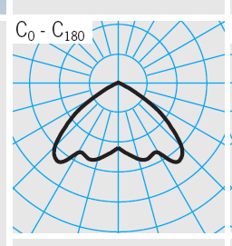
Leuchten: Trilux 07690 SBF/49 bestückt mit einer T5-Leuchtstofflampe, 49W Typ 840 mit Pendellänge von 1,4m ab gependelt. Skizze der LVK hier angegeben.
Leuchtenbetriebswirkungsgrad: η_{lb} = 0,97
Ermittlung Leuchtenwartungsfaktor „Reflektor oben geschlossen“.
Dokumentieren sie Ihren Lösungsweg nachvollziehbar auf eigenen Lösungsblättern und Übertragen Sie ihre (Zwischen-) Ergebnisse in die hier angegebene Tabelle.

a) Ermitteln Sie die vier einzelnen Wartungsfaktoren (8p)
b) Ermitteln Sie den mindesten benötigten mittlere Neuwert der Beleuchtungsanlage (2p)
c) Ermitteln Sie den Raumwirkungsgrad (4p)
d) Berechnen Sie die Anzahl an benötigten Leuchten, falls Sie a) nicht gelöst haben gehen Sie von einem Wartungsfaktor von 0,50 aus (6p)

LLWF
LÜF
LWF
RWF
WF
Lampenlichtstrom Φ
Raumindex k:
Raumwirkungsgrad η_{r}
Leuchtenbetriebswirkungsgrad: η_{lb}
Anzahl Leuchten:

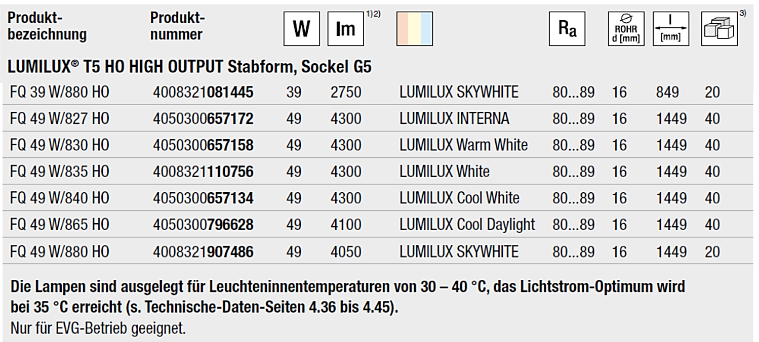

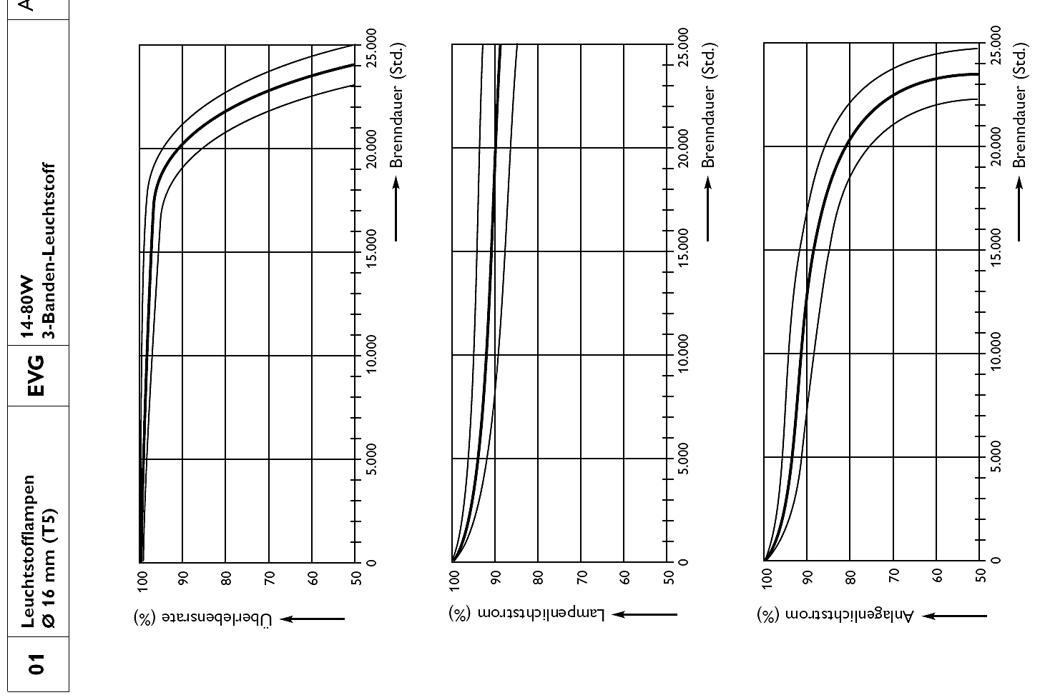

1,0 < k < 3

Bild -> Tabellenbuch Europa

Aufgabe 4: Leitungsdimensionierung (Korrektur: Ostmann)
Einer Ihrer Kunden möchte an seinem bestehenden Betrieb in Hagenbach ein Großraumbüro anbauen, das dann verpachtet werden soll. Die zusätzliche Leistung kann vom Netzbetreiber zur Verfügung gestellt werden. Hagenbach ist ein Ort in Rheinland-Pfalz mit einer jährlichen Durchschnittstemperatur von 24,99°C.
Der Vermieter möchte dem Pächter eine eigene Unterverteilung 3L/N/PE 400V ~50Hz zur Verfügung stellen. Ihr Kunde tritt nun mit dem Wunsch an Sie heran, diese neue Verteilung (Hauptleitungsabzweig) aufzubauen und die erforderliche PVC-Mantelleitung zu bestimmen.
Bei einem Besichtigungstermin vor Ort sehen Sie, dass im Zählerschrank der Lagerhalle (bereits errichtet nach TAB 19) ein nicht verdrahtetes Zählerfeldfeld vorhanden ist. Die Vorimpedanz im Netz beträgt 0,3 Ohm (gemessen bei 20°C). Die Zuleitung wird insgesamt 48m lang sein und in einem Elektroinstallationskanal mit einer weiteren Leitung des Typs NYY-J 4x16 mm² verlaufen. Der Leistungsfaktor liegt bei 0,8. Der Spannungsfall soll maximal 2% betragen.

Lastübersicht des neuen Großraumbüros
- 34 Computer mit Schaltnetzteilen ca. 320W (230V; 50Hz; Oberwellenanteil 86%)
- 68 Computerbildschirme ca. 25W (230V; 50Hz; Oberwellenanteil 83%)
- 54 Bürogeräte ca. ca. 25W (230V; 50Hz; Oberwellenanteil 64%)
- Beleuchtung: 320 Energiesparlampen ca. 20W (230V; 50Hz; Oberwellenanteil 72%)
- Heizung/Lüftung: ca. 10kW (400V; 50Hz)

Aufgabenstellungen:
- Auf welchen Bemessungsstrom I_{N} ist der Hauptleitungsabzweig auszulegen?
Wählen Sie aus der Anlage eine passende Leitungsschutzeinrichtung aus!
- Bestimmen Sie den Querschnitt der Zuleitung unter Berücksichtigung des vorgegebenen Spannungsfalls!
- Bestimmen Sie den Querschnitt der Zuleitung unter Berücksichtigung der Strombelastbarkeit, damit die Leitung im Betrieb durch den Strom nicht zu stark erhitzt wird. Welche Verlegeart ist vorhanden? Wie viele Adern sind belastet?
Welche Umrechnungsfaktoren (Häufung, Temperatur, Oberwellen nach VDE 0100-520) gibt es, die die Strombelastbarkeit der Leitung reduzieren?
- Überprüfen Sie ihre gewählte Mantelleitung unter Berücksichtigung des Schutzes bei Überlast! Ist die Bemessungsstromregel erfüllt?
Ist die Auslösestromregel erfüllt? Nutzen Sie dabei die Anlage.
- Überprüfen Sie ihren gewählten Querschnitt unter Berücksichtigung des Schutzes bei Kurzschluss!
Wie groß ist die Gesamtschleifenimpedanz?
Ist der kleinste Kurzschlussstrom I_{Kmin} groß genug zum Auslösen der Schutzeinrichtung bei t_{a}=5s?
Wann erreicht das Kabel beim Kurzschluss die maximal zulässige Temperatur (T=160°C), bevor es thermisch zerstört wird?
- Kann der größte mögliche Kurzschluss sicher abgeschaltet werden?

Anlage; Low-Voltage Fuses SIBA 2017
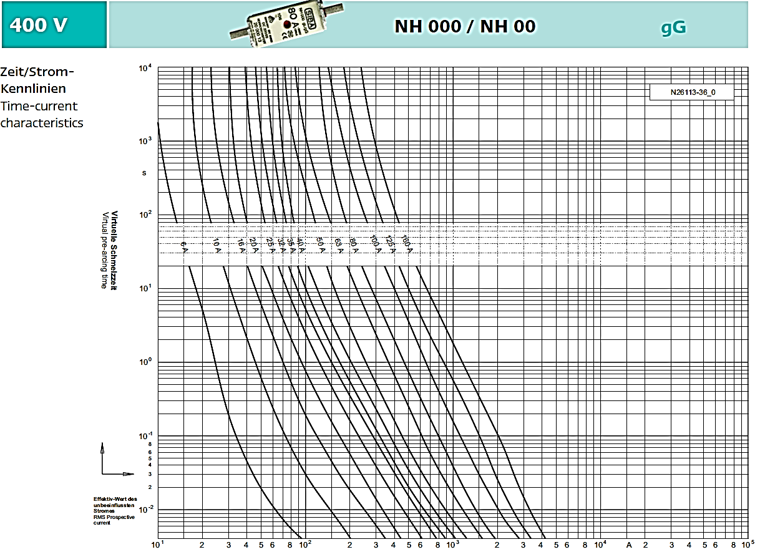

Anlage; Katalogauszug Sonepar
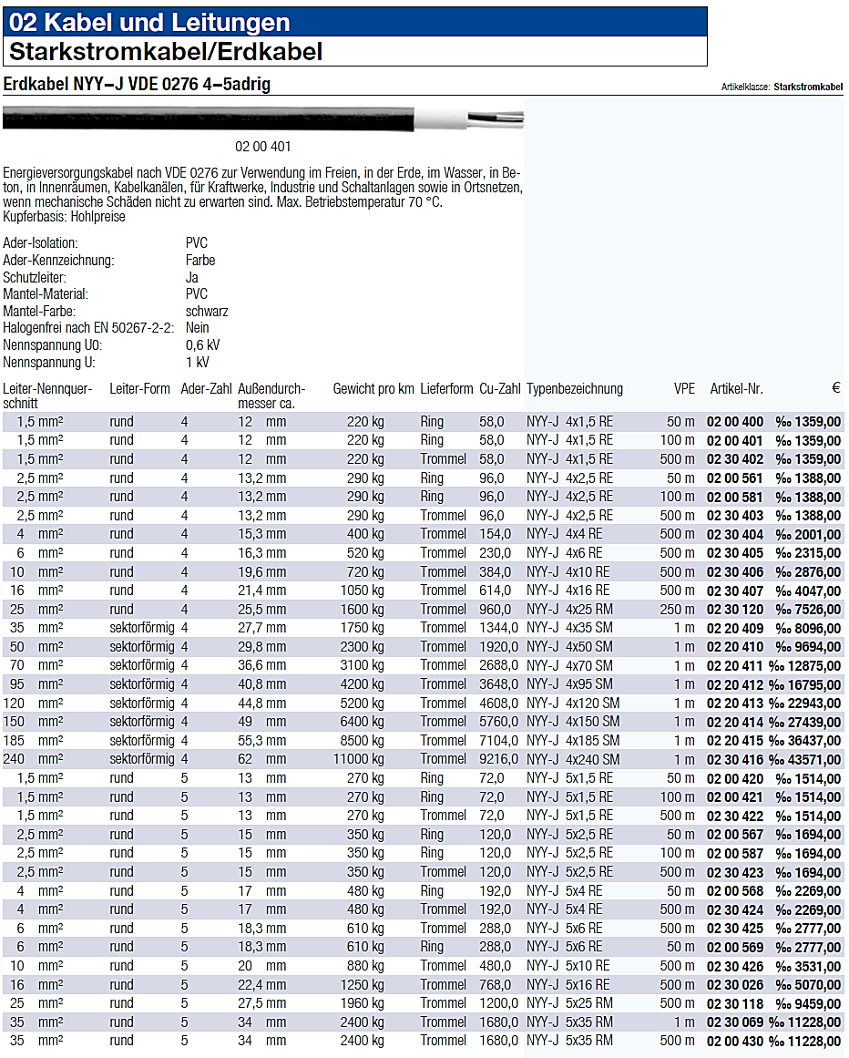

Aufgabe 5: Telekommunikations- und Netzwerktechnik (Korrektur: Bräuner)
Ein Autozentrum beschäftigt vier Mitarbeiter im Verkauf. Diese vier Mitarbeiter haben je einen PC-Arbeitsplatz. Der Netzwerkdrucker und der Server werden von allen Mitarbeitern gemeinsam benutzt. Die PCs, der Drucker und der Server sind in einem LAN vernetzt.

Das Unternehmen erhält seinen Internet-Zugang über einen VDSL2-Vectoring-Anschluss (DS=100Mbit/s, US=40Mbit/s) mit Annex J.

Über die vorhandene VoIP-Tk-Anlage werden maximal 6 Gespräche gleichzeitig nach außen geführt.

In Planung ist, dass die Mitarbeiter auf dem Gelände (Ausstellungshalle und Ausstellungsparkplatz) mit ihren Smartphones oder einem Laptop mittels WLAN- Zugang zum Firmennetz erhalten sollen.

- Verbinden Sie die gegebenen Komponenten auf dem Lösungsblatt in einpoliger Darstellung und geben Sie die Anzahl der benötigten Drähte in den einzelnen Leitungsabschnitten an. (10 Pkt.)

- Welche Ethernet-Variante wird heute üblicherweise zur Anbindung der PCs genutzt? (2 Pkt.)

- Verwenden Sie den IP-Adressbereich 192.168.10.128/25. Vergeben Sie den Netzwerk-Komponenten, die eine IP-Adresse benötigen, eine IP-Adresse aus obigem Netz und tragen Sie diese mit der Subnetzmaske in folgende Tabelle ein. Geben Sie außerdem das Standard-Gateway für diejenigen Netzwerk-Komponenten an, die dieses auch benötigen. Das Standard-Gateway soll dabei die niedrigste mögliche Adresse bekommen. (15 Pkt.)

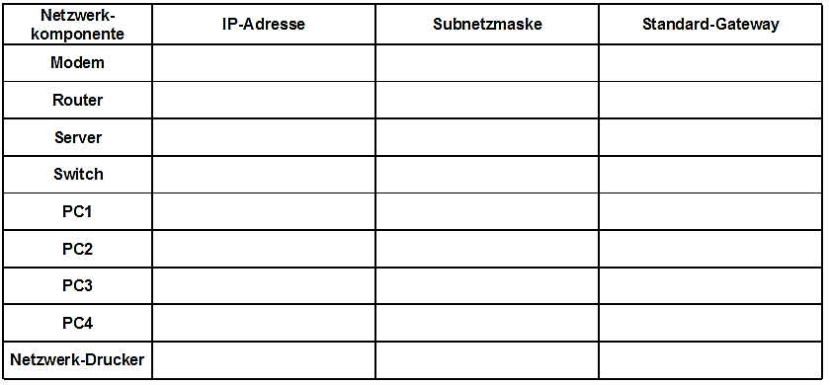

- Welche Komponenten benötigen Sie noch zusätzlich, um das geplante WLAN einzurichten? Bitte die Komponenten und ihre Aufgabe angeben. Zeichnen Sie die Komponenten in das Lösungsblatt ein und verbinden Sie diese entsprechend. (6 Pkt.)

- Das WLAN soll möglichst sicher gegen unbefugte Zugriffe eingerichtet werden. Nennen Sie 4 mögliche Maßnahmen. (4 Pkt.)

- Bei Gesprächen über die vorhandene VoIP-Tk-Anlage kommt es immer wieder zu kurzen Sprachunterbrechungen.

- Kann dies an der geringen US-Bitrate von 40Mbit/s liegen? Begründen Sie Ihre Antwort. (3 Pkt.)
- Welche anderen Ursachen könnten für die Unterbrechungen noch verantwortlich sein? (2 Pkt.)
- Zeichnen Sie auf dem Lösungsblatt die vier VoIP-Telefone und deren Anschaltung ein. (2 Pkt.)

Lösungsblatt zu a), d) und f):
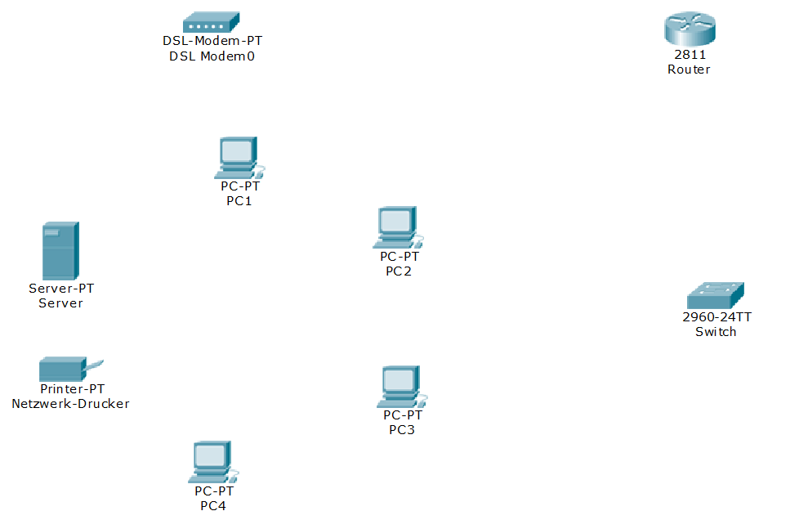

Aufgabe 6: HF-Technik (Korrektur: Hitscherich)
HF-Technik Planung DVB-S mit Baumstruktur
Ein neu gebautes Doppelhaus soll von Ihnen mit einer Satellitenempfangsanlage ausgerüstet werden. Leider wurden die Kabel bereits vom Bauträger in Baumstruktur verlegt.
Es wurden auch schon, für DVB-T/C/S und UKW Empfang geeignete, Durchschleifdosen mit
einfachen Abschlusswiderstanden montiert
Sie planen nun eine Verteilung mit einem Einkabelmultischalter nach EN 50194 bzw. 50604.
Dieser soll zwei separate Ausgänge für die beiden Stränge.
Planen sie diesen Vorschlag!
a) Skizzieren sie Ihre Planung (Anlageblatt 1). ____/ 30
b) Erstellen Sie eine Materialliste aller benötigten Komponenten: ____/ 28
Bezeichnung | Anzahl

Annahmen?:

c) Sie wollen im Vorfeld eine vereinfachte Pegelrechnung durchführen, um herauszufinden, ob eine zusätzliche Verstärkung des Signals notwendig wird. Als Pegel am Ausgang des gewählten Einkabelmultischalters, zu je einem der beiden gleich aufgebauten Strange, sind 78 dB/μV anzunehmen. Sie berechnen den Pegel nur bei der höchstmöglichen Sat-ZF Frequenz.
Leitungslange ungünstigste Dose.

Komplett 39 m Kabelstrecke → Kabeldämpfung bei anzunehmender Frequenz: 12,5dB/100m
DD bei anzunehmender Frequenz: der von Ihnen verbauten Dose: 0,8dB
AD bei anzunehmender Frequenz: 8,5dB

Frequenz: | ______MHz
Ausgangspegel Unicable Multischalter:
Erwarteter Pegel an der TAD

____/ 30

d) Beim Einmessen der Anlage fragt ihr Auszubildender sie nach der Bedeutung des BER Wertes.
Wofür steht BER? Wie ist der Wert <1,0e-8 zu verstehen?
Antwort:

___/12

Gesamtpunkte ______ / 100

Aufgabe 7: VDE-Prüfungen (Korrektur: Fengel)
Quelle: Prüfung von Kücheneinbaugeräten de 19/2018

VDE-Prüfungen beim E-Check.
Im Rahmen des E-Checks sind Sie bei einem Privatkunden vor Ort.
- Geben Sie die 2 grundlegenden Prüfvorschriften für den E-Check an.
- Geben Sie ihren Prüfablauf für die ortsveränderlichen Geräte in 5 Prüfschritten an.
- Sie zählen 5 Steckdosen auf der Höhe der Arbeitsflächen.
Geben Sie die Vorschrift für die Mindestausstattung in Wohngebäuden an.
- Wie viele Steckdosen sollten mindestens in einer Küche errichtet sein?
- Wie lautet die Prüfvorschrift für die Anlagenprüfung?
- Geben Sie ihren Prüfablauf in 5 Prüfschritten an.
- Wie lautet die empfohlene Prüffrist nach DGUV für Anlagen?
- Wie lautet die empfohlene Prüffrist nach VDE bei Wohnungen?
- Geben Sie den Mindestinhalt eines Prüfprotokolls nach VDE an.
- Wer unterschreibt das Prüfprotokoll zum durchgeführten E-Check?

